Life To Fit

DAW2  Credito de síntesis

----

# Apartado “Perfil”

En el apartado “Perfil” es dónde mostramos toda la información propia del usuario y permitimos que a pueda modificar.

Esta información se divide básicamente en 3 bloques que serían:

* Información personal: Nombre, correo, tiempo que llevas registrado, altura, IMC (Que se calcula de forma automática y se actualiza conforme el usuario cambia la altura y/o el peso), el tipo de cuerpo, su objetivo y la edad(que se calcula de forma dinámica a partir de su fecha de nacimiento).

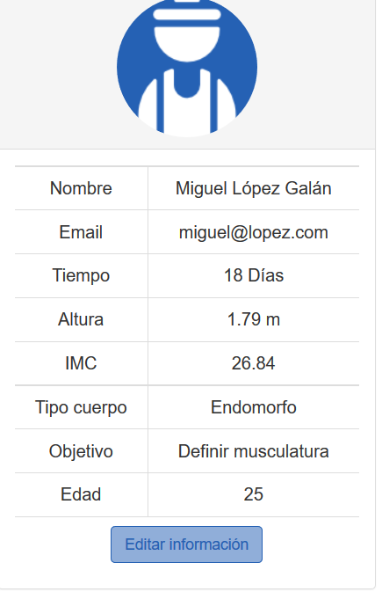  
Cuándo pulsamos “Editar información”, se nos hable una ventana modal con un formulario que nos dirige a la página “ch_user_data.proc.php” (invisible para el usuario) que nos actualiza los datos.

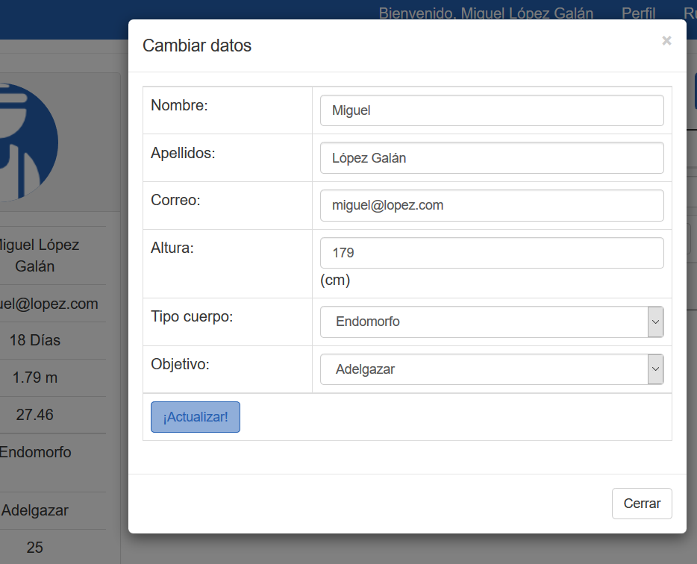

Tanto el “Tipo cuerpo” como “Objetivo” es un Select dinámico, que nos coge los datos de la BBDD

* Peso: Aquí tenemos que diferenciar en dos apartados, el “Historial peso” dónde el usuario puede ver sus últimos tres pesos (y si tiene 3 o más registros le mostramos un botón con un enlace que le muestra TODOS los registros de pesos y una gráfica con su evolución de peso.

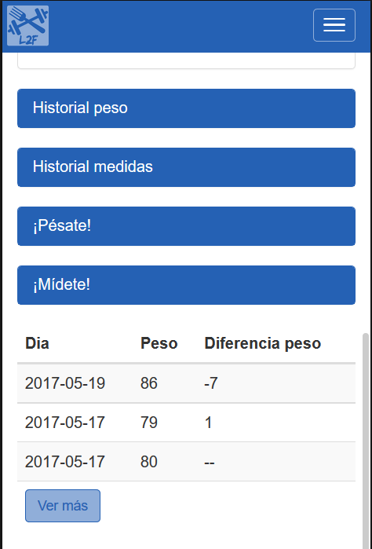  
Luego tenemos el apartado de “Pésate” dónde introducimos nuestro peso actual, cogiendo el valor de nuestro último registro:

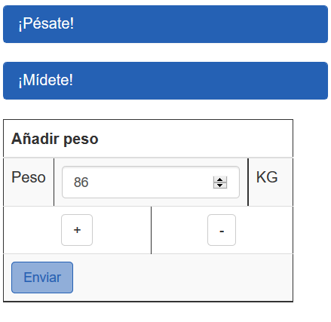

Cuándo le damos a “Enviar” se dirige a una página invisible para el usuario, que introduce el peso y controla si ese peso es mayor o menor que el anterior y comprueba el objetivo, si el usuario ha engordado y su objetivo es adelgazar, le sale el siguiente mensaje:

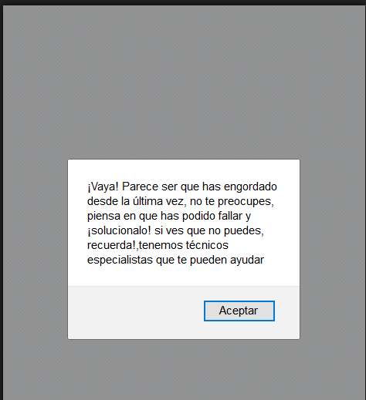

* Medidas: En este apartado, al igual que en el apartado de peso tenemos dos sub-apartados, uno para ver nuestras últimas mediciones en los diferentes grupos musculares (a diferencia del peso, sólo podemos observar la última medida, ya que, son 7 apartados y si se pusieran sus 3 últimas medidas, simplemente no cabría en ninguna pantalla Smartphone).

El insertar medidas se vería así (al igual que el peso, el valor por defecto es nuestra última medida correspondiente a la parte de ese cuerpo).

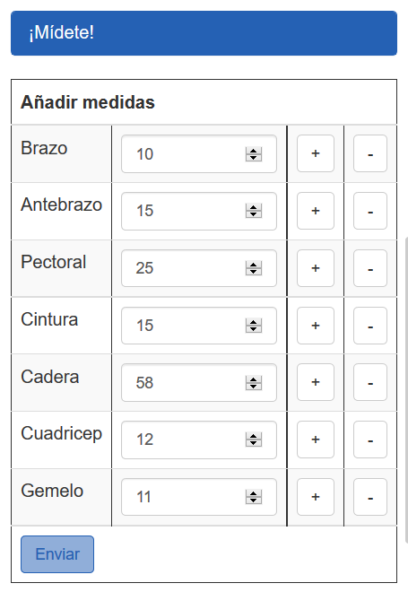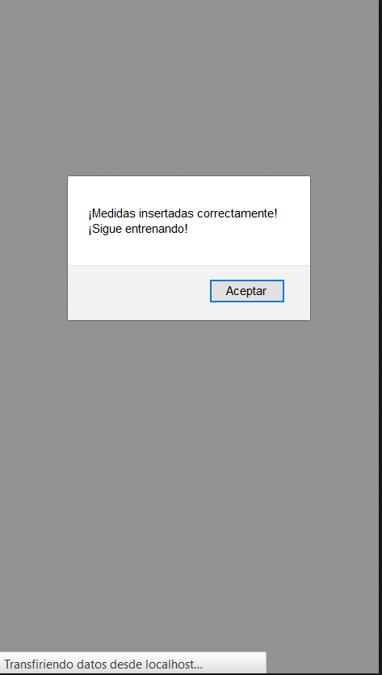

En el historial medidas, también podemos acceder a la página dónde se ven todas las medidas y el gráfico evolutivo, para ello tenemos que pulsar el botón “ver más”:

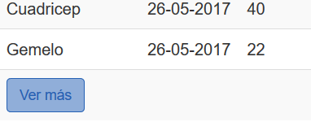

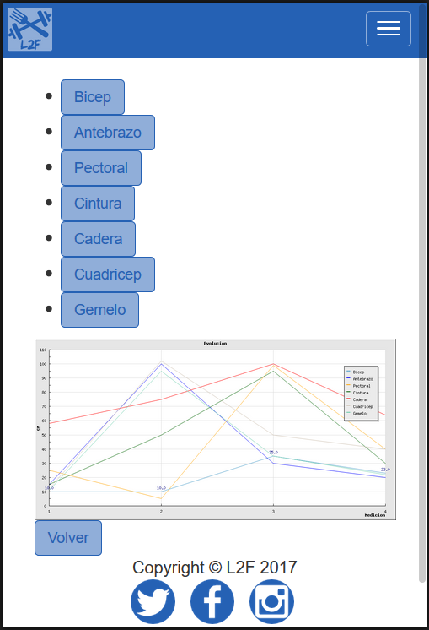

# Apartado técnico de Perfil

## Diagrama:

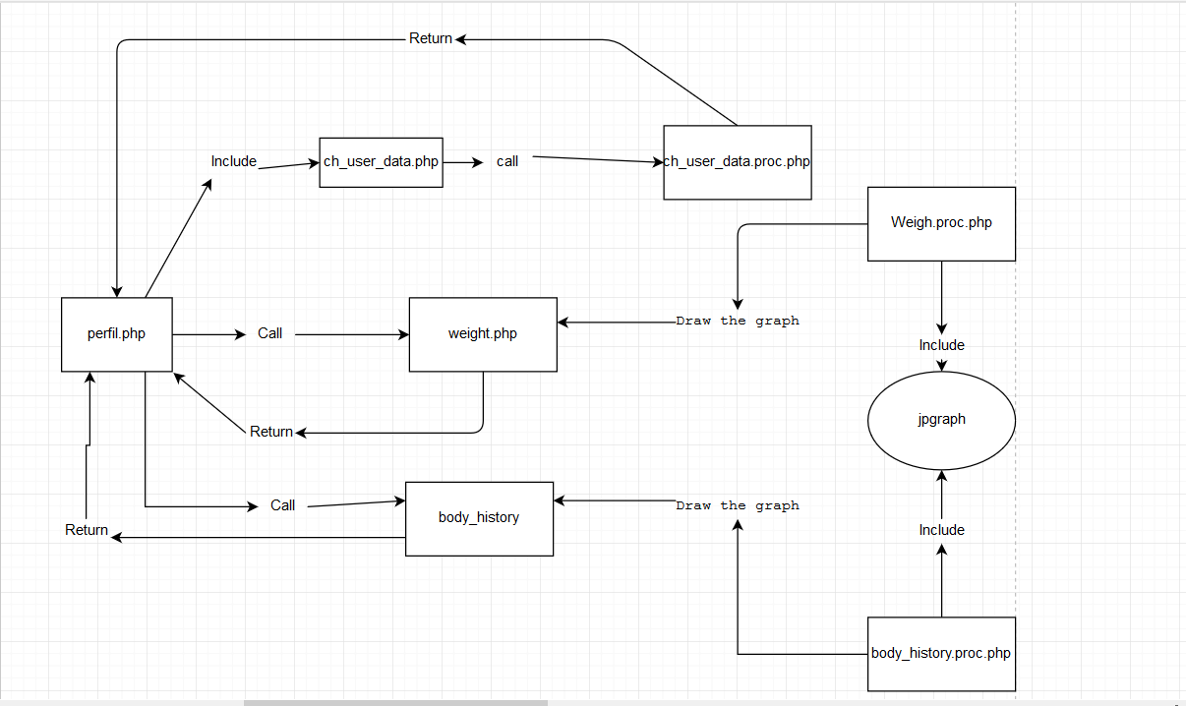

En la página perfil.php contiene los historiales y las inserciones de datos en DIVS ocultos, y se muestran usando funciones de JavasCript:

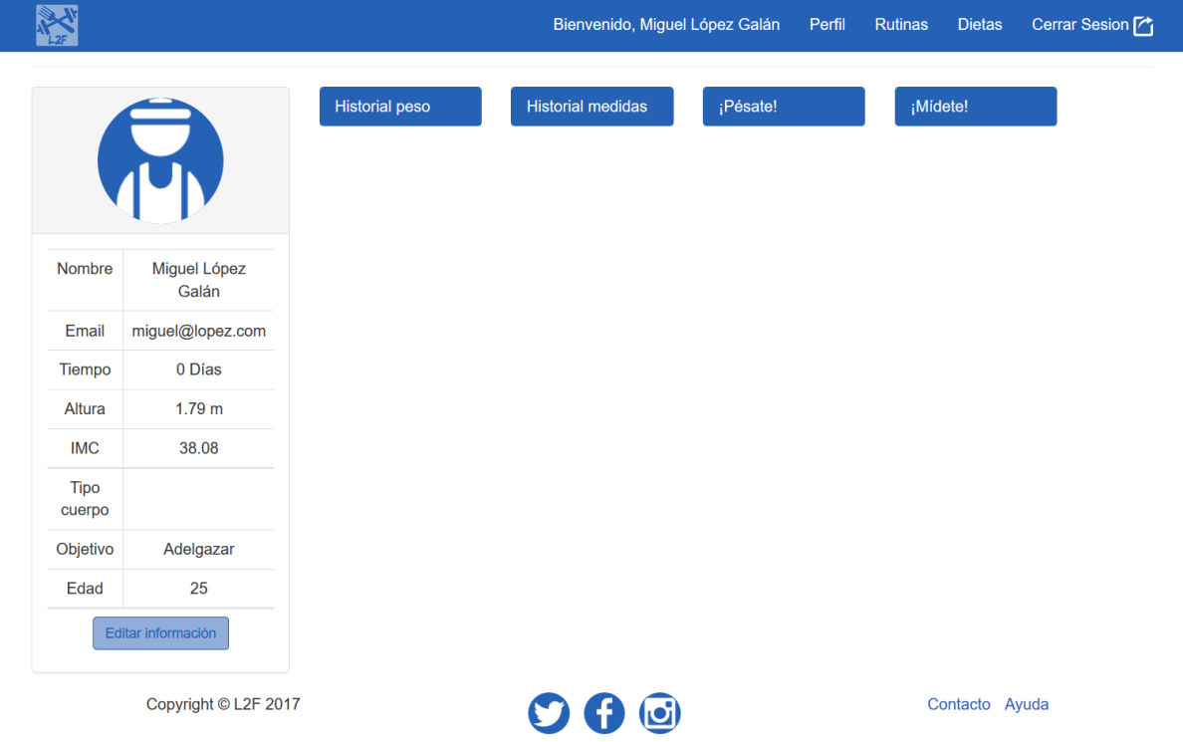

Imagen de cómo se vería el perfil.php nada más entrar

Para ocultar los divs se usa la función “hidden_elements()” que coge las capas y las oculta:

function hidden_elements(){

document.getElementById('pr_cuerpo').style.display='none';

document.getElementById('pr_peso').style.display='none';

document.getElementById('sh_peso').style.display='none';

document.getElementById('sh_medidas').style.display='none';

}

Para mostrar las capas ocultas usamos la función display_element y le envía el id del elemento para saber si la puede mostrar u ocultar la capa:

function display_element(table_id){

if(document.getElementById(table_id).style.display=='none')

{

document.getElementById(table_id).style.display='inline-table';

}

else

{

document.getElementById(table_id).style.display='none';

}

}

Para facilitar la experiencia de usuario, tanto la sección “Pésate” el “Mídete” tienen botones que pulsando incrementa o decrementa el valor de la caja (tanto de peso como de las medidas).

function plus_cm(id)

{

var cm = document.getElementById(id).value;

cm++;

document.getElementById(id).value=cm

}

function rest_cm(id)

{

var cm = document.getElementById(id).value;

cm--;

if(cm>=0)

{

document.getElementById(id).value=cm;

}

else

{

document.getElementById(id).value.value=0;

}

}

Como se puede ver se comprueba que el peso o el cm no pueda bajar de 0.

Tanto en el peso como en las medidas se comprueba que el valor solo sea número tanto en validación HTML5 como en validación JavasCript usando una expresión regular:

if(!/^([0-9])*$/.test(document.getElementById('cm_brazo').value))

{

msg+="¡ep! la medida del bicep en números \n";

document.getElementById('cm_brazo').style.borderColor="red";

}

## Body_history.php

En esta página se puede acceder únicamente cuándo hemos introducido 3 medidas de brazo (al ser obligatorio introducir todos los datos, obviamente tendrá 3 medidas de todas las partes del cuerpo).

Al igual que en perfil, está página al iniciarse están todos los divs ocultos a excepción de los botones para mostrarlos y el gráfico:

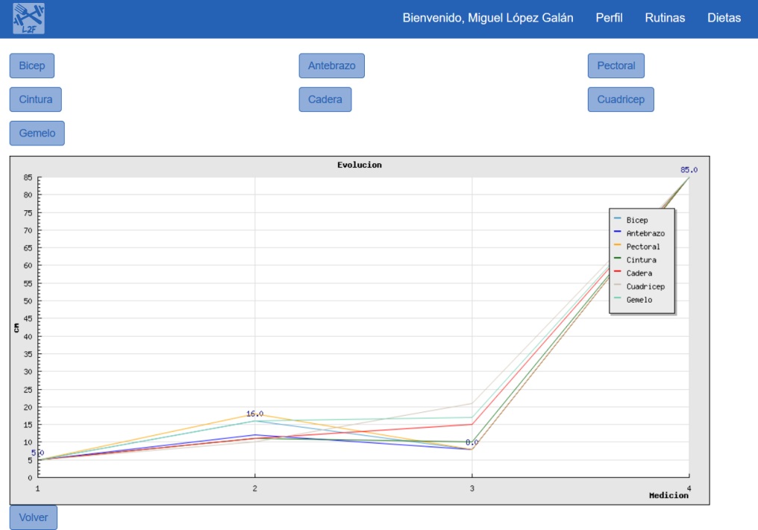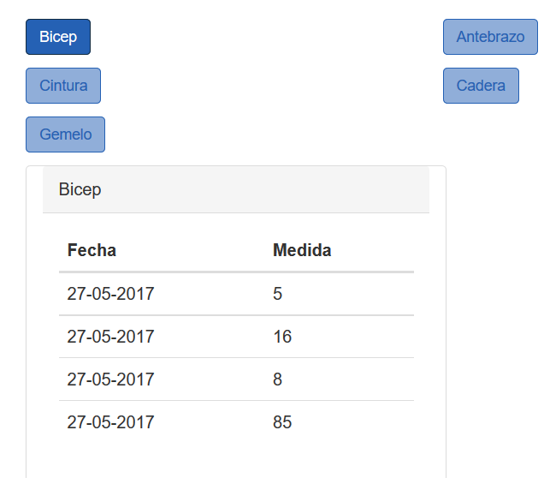

Cómo se puede observar solo muestra el div al pulsar el botón.

A nivel de código, no tiene mucho misterio, ya que la librería gráfica (de la que hablaremos más adelante) pinta el gráfico al recibir una llamada del tag img:

<div class='col-md-10'>

<img src="proc/history_body_grafic.proc.php" style="width:100%">

<a href="perfilusuario.php"><button class="btn btn-primary">Volver</button></a>

</div>

Con esto nos monta el gráfico.

Luego, para pintar los valores, los coge de forma diferenciada por partes del cuerpo, para ello cogemos los ID con una consulta SQL a la base de datos de partes de cuerpo:

$part_body_id_sql = "SELECT * FROM tbl_parte_cuerpo";

Y luego recorremos las datos y según el valor del nombre asignamos el ID a la parte del cuerpo:

switch ($part_body_id['nombre_parte_cuerpo']) {

case 'Brazo':

$id_brazo = $part_body_id['id_parte_cuerpo'];

break;

Y ya teniendo el ID, solo necesitamos pintar los valores con un SELECT;

while($brazo_data = mysqli_fetch_array($select_brazo_query))

{

echo "<tr><td>".date("d-m-Y", strtotime($brazo_data['fecha_his_med']))."</td>";

echo "<td>".$brazo_data['cm']."</td></tr>";

}

Los apartados de mostrar y ocultar divs funciona exactamente igual que en el perfilusuario.php.

## Weight.php

Esta página es más simple que la anterior, ya que, pese a que también muestra datos, únicamente muestra un único conjunto (en vez de 7 conjuntos como la anterior), por lo tanto podemos mostrar directamente el gráfico y los datos ya que no dificulta la usabilidad de la página el mostrarlo así.

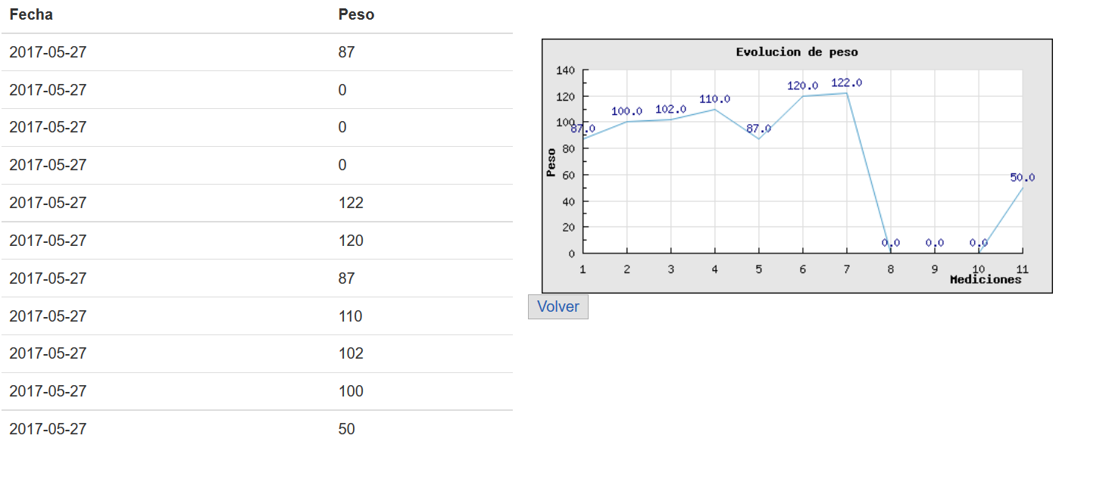

Únicamente tiene una consulta SQL y una el bucle que lo pinta:

$select_weight_sql = "SELECT * FROM `tbl_historial_peso` WHERE id_usuario = ".$_SESSION['id_usuario']." ORDER BY `fecha_his_pes` ASC";

El bucle que lo pinta:

while($data_weight = mysqli_fetch_array($select_weight_query))

{

echo "<tr><td>".$data_weight['fecha_his_pes']."</td><td>".$data_weight['peso']."</td></tr>";

}

<img src="proc/weight_grafic.proc.php" style="width:100%">

Y la llamada al gráfico:

## Add.peso.proc.php

Esta página no tiene una partado de vista de cara al usuario, ya que inserta el peso especificado por el usuario en el apartado de “Pesate”

Hacemos una consulta para obtener su peso actual (antes de la inserción) los datos del usuario y los datos del historial de peso:

$last_height_sql = "SELECT *

FROM tbl_usuario

RIGHT JOIN tbl_historial_peso ON tbl_usuario.id_usuario = tbl_historial_peso.id_usuario

RIGHT JOIN tbl_objetivo ON tbl_usuario.id_objetivo = tbl_objetivo.id_objetivo

WHERE tbl_usuario.id_usuario=".$_SESSION['id_usuario']."

ORDER BY `tbl_historial_peso`.`fecha_his_pes` DESC

LIMIT 0,1";

Mientras insertamos los datos, comprobamos que el peso antes de la inserción sea mayor o menor al que ingresa y su objetivo sea adelgazar sacara un mensaje de alert indicando que tenemos técnicos especialistas que le pueden ayudar:

if($last_height_data['nombre_objetivo']== 'Adelgazar')

{

if($last_height_data['peso']<$height)

{

echo "<script type='text/javascript'>

alert('¡Vaya! Parece ser que has engordado desde la última vez, no te preocupes, piensa en que has podido fallar y ¡solucionalo! si ves que no puedes, recuerda!,tenemos técnicos especialistas que te pueden ayudar');

</script>";

}

}

Como futura mejora, haríamos diferentes comprobaciones según objetivos y peso, además de controlar los datos también en el servidor.

## Add_medidas.proc.php

Este apartado es muy similar al anterior, pero tratamos cada apartado de forma individual (para ello también sacamos los ID de forma dinámica (como cuándo mostramos las medidas).

Luego tratamos las inserciones de forma individual (para asegurarnos que los datos son correctos);

$sql_his_brazo = "INSERT INTO `tbl_historial_medidas` (`id_usuario`, `fecha_his_med`, `id_parte_cuerpo`, `cm`) VALUES ('".$_SESSION['id_usuario']."', '".$fecha_actual."', '".$id_brazo."', '".$cm_brazo."');";

## Ch_user_data.proc.php

Este apartado es bastante sencillo, recoge los datos del formulario, los inserta muestra un mensaje y devuelve a la página anterior.

if(mysqli_query($conexion,$updt_user_sql))

{

echo "<script type='text/javascript'>alert('¡Los cambios han sido realizados correctamente!');

location.href='../perfilusuario.php';</script>";

}

$updt_user_sql = "UPDATE `tbl_usuario` SET `nombre_usuario` = '".$ch_name."', `email_usuario` = '".$ch_mail."', `apellidos_usuario` = '".$ch_lastname."', `altura_usuario` = '".$ch_tall."', `id_objetivo` = '".$ch_objective."', `id_tipo_cuerpo` = '".$ch_type_body."' WHERE `tbl_usuario`.`id_usuario` = ".$_SESSION['id_usuario'].";";

# Jpgraph

Esta librería es la que nos pinta los gráficos y as llamadas se ejecutan mediante el tag “<IMG>” de HTML.

Es una librería con un estilo algo antiguo, pero de fácil uso, ligera y libre, por eso nos hemos decantado por ella.

Para explicar su funcionamiento aprovecharemos la explicación de las páginas de weight_grafic.proc y de history_body_grafic.proc para hablar de su funcionamiento.

## Weight_grafic.proc.php y history_body_grafic.proc.php

A diferencia de las otras páginas, estas dos páginas tienen la conexión a la base de datos escritas directamente en el código, ya que da un error si se ejecuta el include.

Esta librería pinta las gráficas usando arrays, por eso necesitamos iniciar el array que contendrá los datos del peso:

$weight_array=array();

Y en el bucle lo rellenamos de datos:

while($weight = mysqli_fetch_array($select_weight_query))

{

array_push($weight_array,$weight['peso']);

Para iniciar el gráfico, necesitamos incluir la librería y el php correspondiente al tipo de gráfico que queremos implementar:

require_once ('../libs/jpgraph/src/jpgraph.php');

require_once ('../libs/jpgraph/src/jpgraph_line.php');

Añadimos la configuración de los estilos y los márgenes:

// Creamos el grafico

$grafico = new Graph(500,250,"auto");

$grafico->SetScale('textlin');

$grafico->img->SetAntiAliasing();

$grafico->xgrid->Show();

// Ajustamos los margenes del grafico

$grafico->SetMargin(40,30,30,40);

Ahora creamos la barra que contiene los datos del peso:

// Creamos barras de datos a partir del array de datos

$bplot = new LinePlot($weight_array);

//Días

$lineplot=new LinePlot($data_array);

$lineplot->SetColor("black");

$lineplot->SetWeight(2);

// Configuramos color de las barras

$bplot->SetColor('#479CC9');

// Queremos mostrar el valor numerico de la barra

$bplot->value->Show();

La añadimos al gráfico:

//Añadimos barra de datos al grafico

$grafico->Add($bplot);

$grafico->Add($lineplot);

Configuramos los títulos:

// Configuracion de los titulos

$grafico->title->Set('Evolucion de peso');

$grafico->xaxis->title->Set('Mediciones');

//$grafico->xaxis->hide();

$grafico->yaxis->title->Set('Peso');

Configuramos las propiedades del texto:

$grafico->title->SetFont(FF_FONT1,FS_BOLD);

$grafico->yaxis->title->SetFont(FF_FONT1,FS_BOLD);

$grafico->xaxis->title->SetFont(FF_FONT1,FS_BOLD);

Mostramos el gráfico:

$grafico->Stroke();